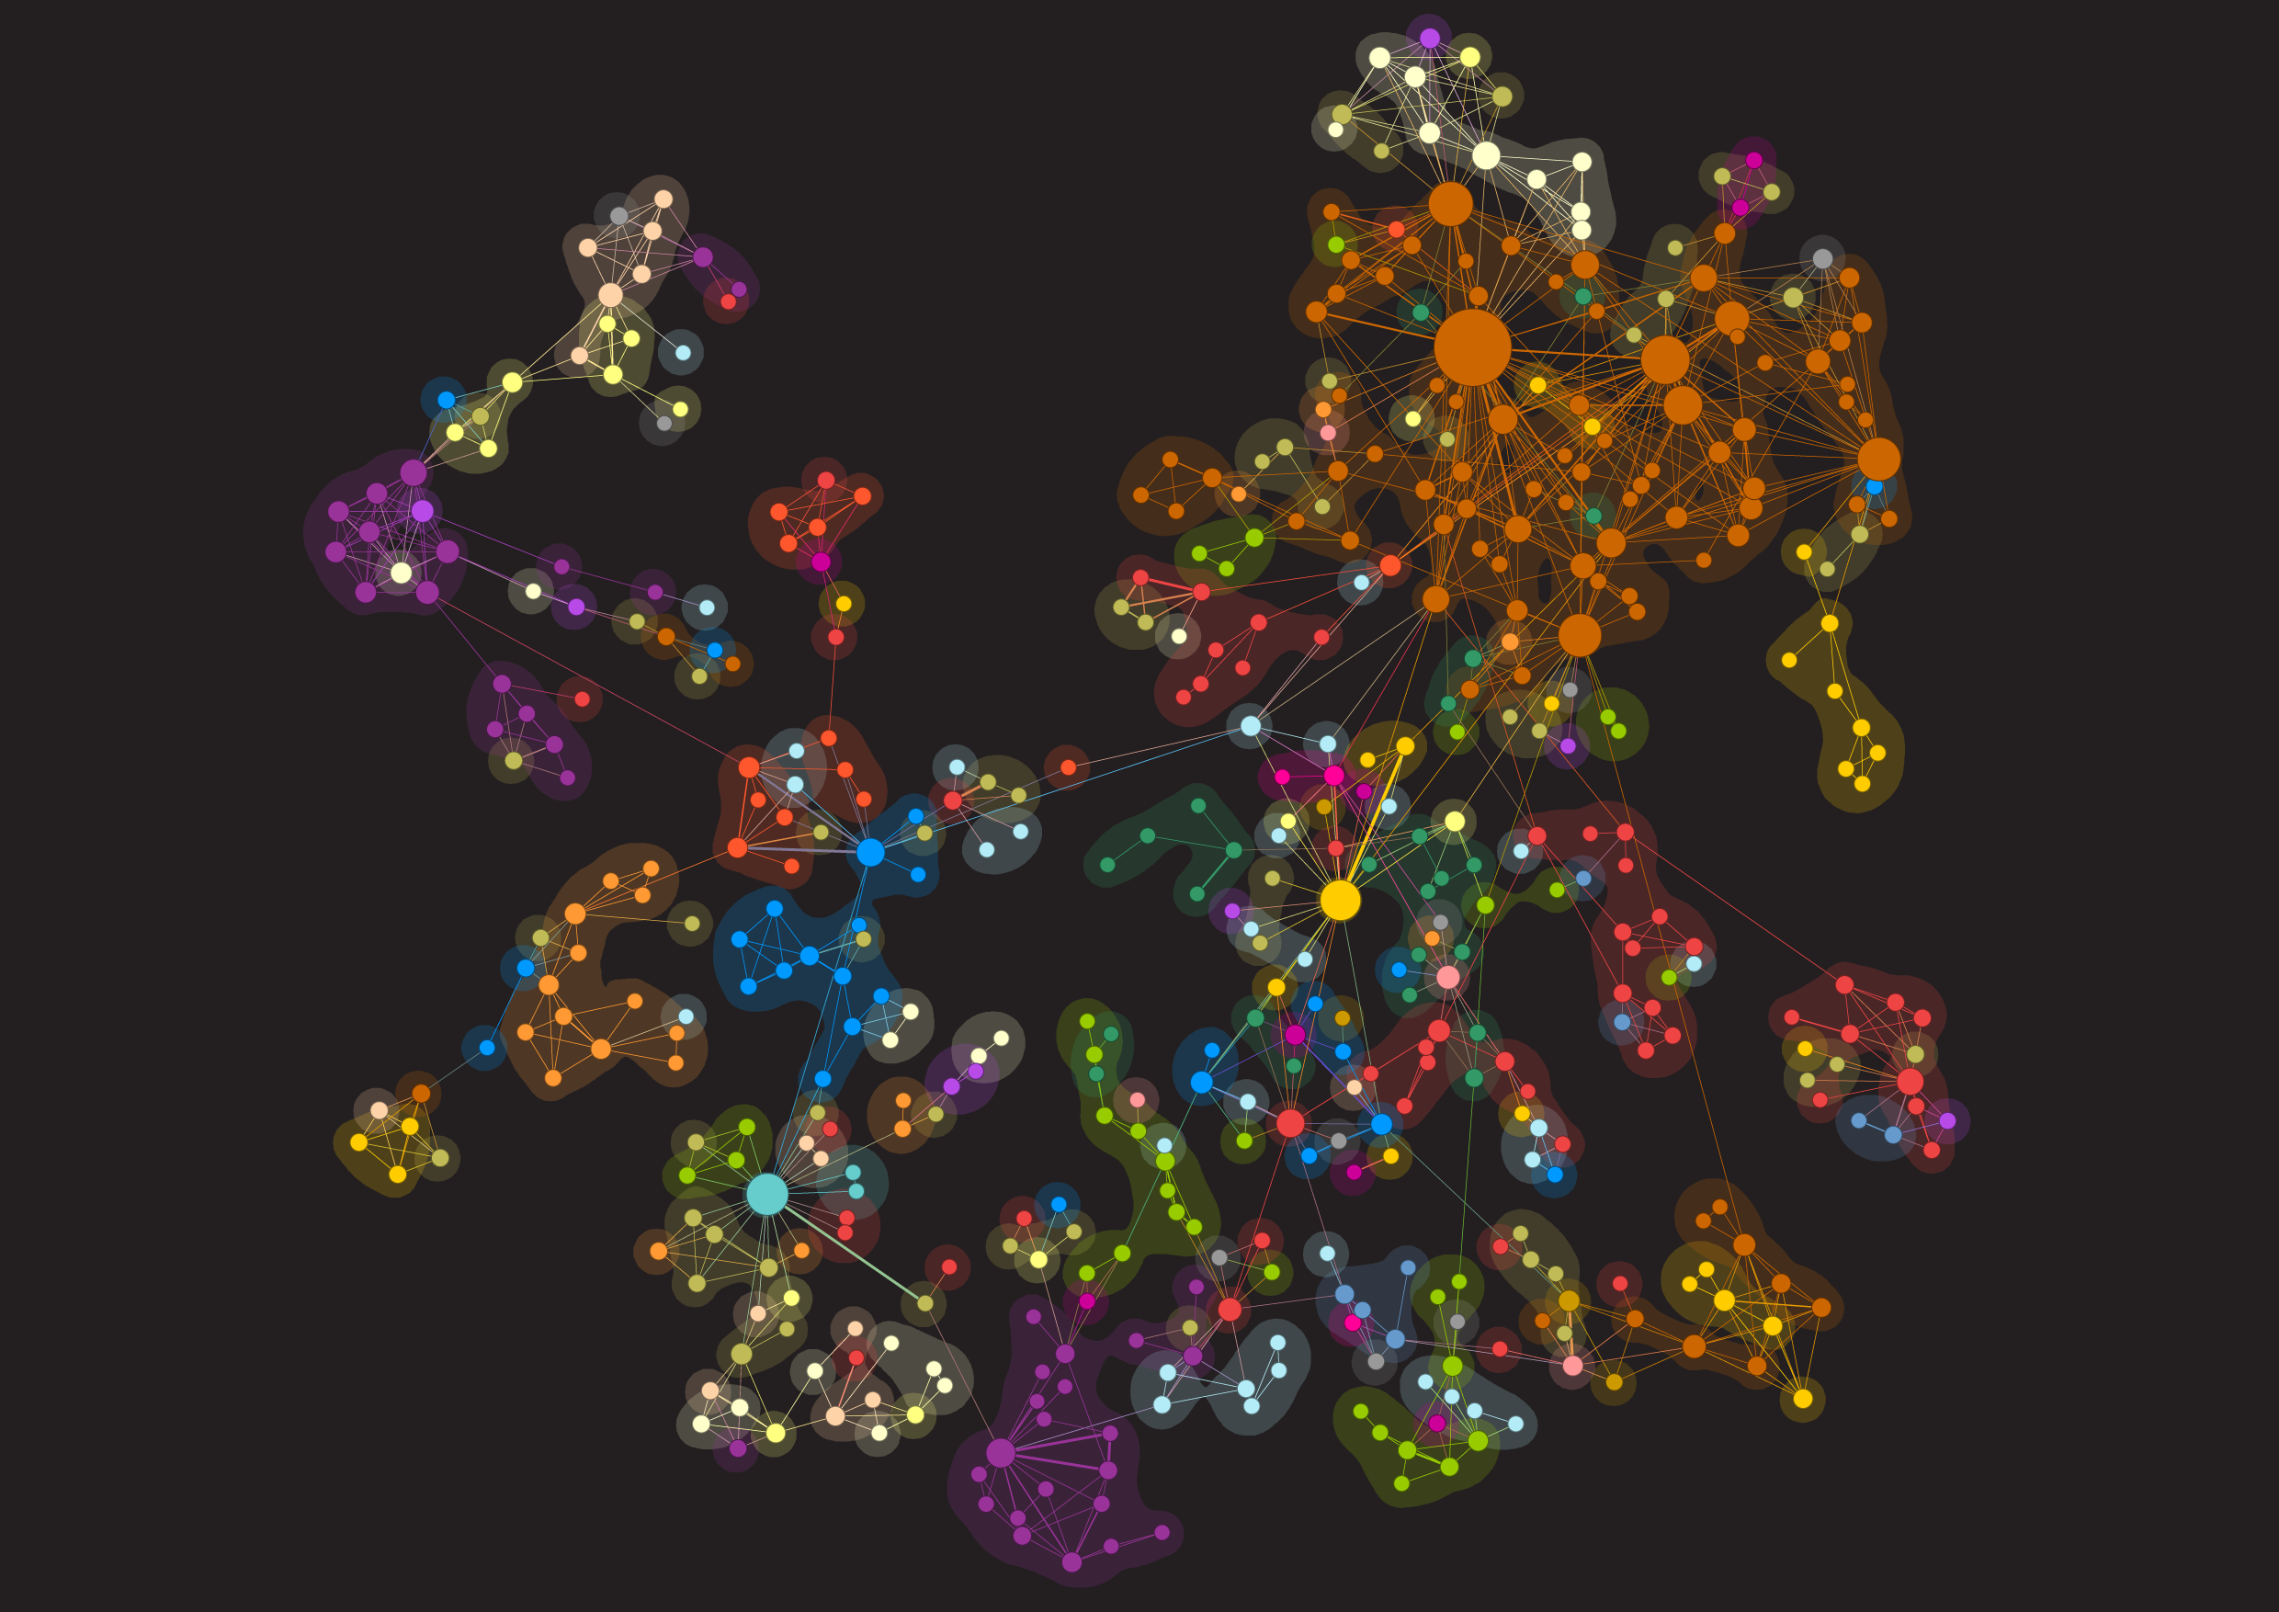

Fiche d’Avancement du Projet :

**Développement d’une librarie pour la creation d’un site internet permettant à une communauté de realizer de façon collaborative des cartographies sur ses projets**

IC05

**A12**

**ANTONETTI Joanne**

**THÉVENET Florent**

**IC05 Avancement** **Projet**

3 décembre 2012

ANTONETTI Joanne

THÉVENET Florent

A12

Done

1. **Clarification du Sujet**

Notre projet consiste à realizer une librairie pour un site internet permettant à une communauté de cartographier ses acteurs et ses projets. L’ensemble des données sont saisie par les différents acteurs via un formulaire en ligne, ce qui provoque la mise à jour automatique des graphes.

1. **Conception**

**a) Les fonctionalités à develloper** : *(+ les documents à déveloper)*

* la visualization en ligne des cartographies : *(page HTML utilisant la librarie sigma.js)*
  + monopartite des acteurs relié par les projets
  + monopartite des acteurs relié par les mots clefs
  + monopartite des projets relié par les mots clefs
  + monopartite des mots clefs relié par les projet ou acteurs
  + tripartite des mots clefs, acteurs et projets

+ le téléchargement des graphes visualisés

* la saisie des données par un utilisateur *(un formulaire HTML)*
* la mise à jour des graphes correspondants *(une Base de données + des scripts Javascript, PHP … pour la realization et la mise à jour du fichier gexf)*
* les outils statistiques (*mise à jour des informations en utilisant le logiciel Gephi)*
* la gestion du site par un administrateur *(un formulaire HTML + un accés sécurisé)*

**b) Le fonctionnement du site :**

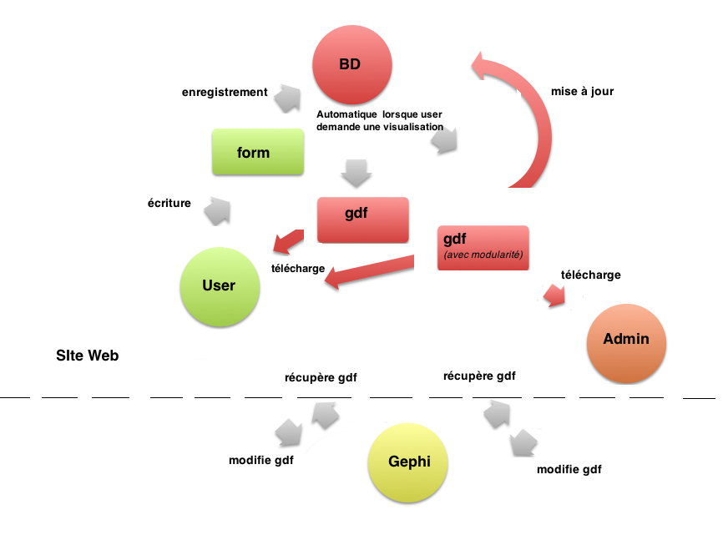

1. **Répartition des tâches**

Joanne s’occupe advantage de la partie interface avec l’utilisateur, Florent advantage de la partie base de données.

La conception et l’écriture des script pour la réalisaion du gexf seront effectuée en étroite collaboration.

1. **Phase réalisée :** 
   * Pages d’accueil
   * Formulaire de saisie des données brut
   * La Structure de la base de donnée
2. **En cours :**

* Formulaire de saisie des données qui s’auto-construit (tant qu’il y a des données : acteurs, projets, mots clefs à ajouter)
* La gestion des login et password des différents administrateurs

To Do

**AVANT LES VACANCES :** Finir la realization du site web :

**Du 3 au 9 décembre :**

Écrire l’algorithme permettant la mise à jour du gexf (Joanne & Florent)

**Du 10 au 16 décembre :**

Implémenter l’algorithme (Florent)

Pages HTML pour la visualization des graphes (Joanne)

Faire des test de spacialisation de fichier gdf … (Joanne)

Script pour récupérer et insérer les données dans la BD à partir du formulaire (Joanne & Florent)

Si le temps regarder les outils statistiques (Joanne)

**Du 17 au 22 décembre :**

Pages HTML pour les outils statistiques (Joanne) :

*Ne pas oublier de signaler la date de la dernière mise à jour*

Pages HTML pour l’admin (Florent)

Faire un brainstorming pour trouver un nom au projet

**PENDANT LES VACANCES :**

Mettre en ligne le site web donnant accés à la librairie. (Florent)

Rédiger une documentation détaillée et un guide de bonne conduit. (Joanne)

Réaliser un site à partir de la librarie pour le DD à l’UTC

(idée de nom de projet, proposée par Franck Ghitalla : D2Map)

Bonus

* Validation du formulaire
* Info-bulles pour le vocabulaire liée à la cartographie.
* Autocomplétion des mots-clefs (en utilisant les mots clefs déjà rentrée au moins une fois par un utilisateur)
* Recherche d’un acteur/projet/mot clef sur un graphe.
* Ajouter un forum
* Faire une version mobile
* Ajouter la géolocalisation

Aprés l’UV

- Projet à continuer Durant notre Temps libre et/ou via une PR/TX au semester prochain.